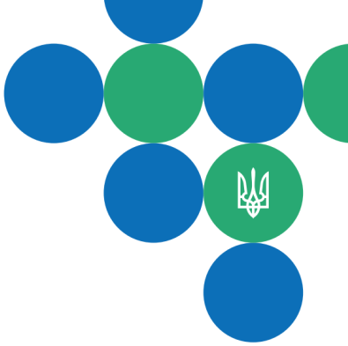


Державна податкова служба України

Головне управління ДПС у Дніпропетровській області

49005, м. Дніпро, вул. Сімферопольська, 17а, (056) 374-31-37

МОБІЛЬНИЙ ЗАСТОСУНОК ДПС УКРАЇНИ
«МОЯ ПОДАТКОВА» -
НОВІ МОЖЛИВОСТІ ДЛЯ ПЛАТНИКІВ ПОДАТКІВ

«МОЯ ПОДАТКОВА» - простий і зручний інструмент для отримання електронних сервісів податкової служби громадянами

Завантажується на телефони на платформах:
Android
iOS

Розділ «Реєстри» надає можливість здійснити:
- пошук фіскального чека
- пошук марки акцизного податку
- переглянути дані реєстру платників ПДВ
- переглянути дані реєстру страхувальників
- переглянути дані реєстру платників єдиного податку

Розділ «Мої дані» містить інформацію про:
- адресу реєстрації та фактичне місце проживання;
- обʼєкти оподаткування;
- обовʼязок сплатити суму грошового зобовʼязання (ППР)

Розділ «Послуги» дозволяє:
- направити запит на отримання відомостей про суми виплачених доходів
- подати Податкову декларацію про майновий стан і доходи (податкова знижка)
- переглянути інформацію про стан розрахунків з бюджетом
- cплатити податки
Розділ «Повідомлення» містить доступ до перегляду:
- квитанцій
- відомостей з Державного реєстру фізичних осіб – платників податків про суми виплачених доходів та утриманих податків
- інформації з Державного реєстру фізичних осіб – платників податків про джерела/суми нарахованого доходу, утриманого та сплаченого податку та військового збору
- листів контролюючого органу
- інших повідомлень контролюючого органу

Мобільний застосунок доповнюватиметься новими можливостями відповідно до потреб платників податків

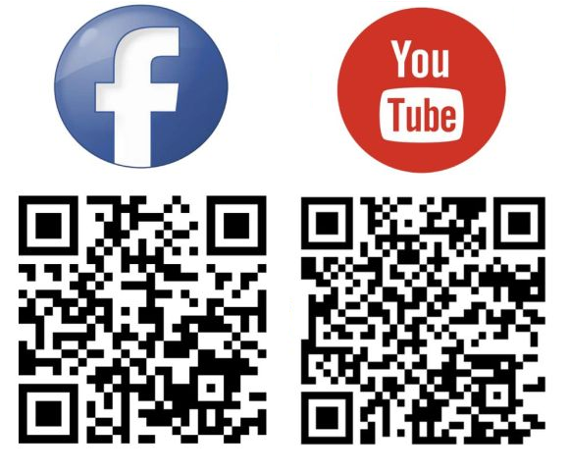
З метою вдосконалення роботи та сервісів мобільного застосунку запрошуємо брати участь у тестуванні.
У разі виникнення будь-яких запитань щодо роботи застосунку та наявності пропозицій щодо вдосконалення сервісів, просимо їх надсилати за адресою infotax@tax.gov.ua або звертатися за телефоном 0 800 501 007.

